Общие сведения
Муниципальное автономное дошкольное образовательное учреждение
детский сад № 1 г. Нытва

Тип ОУ: Автономное
Юридический адрес ОУ: Пермский край, г. Нытва, ул.Ст. Разина 6
Фактический адрес ОУ: Пермский край, г. Нытва, ул.Ст. Разина 6
Руководители ОУ:
Заведующий: Евсеева Ольга Сергеевна (34272)3-11-56

Заместитель заведующей
по учебной работе Софьина Ирина Александровна (34272)3-11-56

Заместитель заведующей
по воспитательной работе Софьина Ирина Александровна (34272)3-11-56

Ответственные работники
муниципального органа
образования ведущий специалист УО администрации
Нытвенского муниципального района
Рублёва Н.С.
(34272)3-04-84

Ответственные от
Госавтоинспекции государственный инспектор дорожного
надзора
Попов М.Ю,

Ответственные работники
за мероприятия по профилактике
детского травматизма Заведующий по административно хоз.части
Рябова Л.В.
(34272)3-11-56

Руководитель или ответственный
работник дорожно-эксплуатационной
организации, осуществляющей
содержание УДС∗ МУП «Комбинат благоустройства»
директор: Гуляев Александр Михайлович
(34272)3-07-04, 3-01-92

Руководитель или ответственный
работник дорожно-эксплуатационной
организации, осуществляющей
содержание ТСОДД* ГКУ «Специализированное монтажное
эксплуатационное управление Пермского края»
(3422) 360020

Количество учащихся 150
Наличие уголка по БДД имеются в группах

Наличие класса по БДД не имеется

Наличие автогородка (площадки) по БДД не имеется

Наличие автобуса в ОУ не имеется
Телефоны оперативных служб:
01
02
03
112

Содержание
- План-схемы ОУ.
- район расположения ОУ, пути движения транспортных средств и детей (учеников, обучающихся);
- пути движения транспортных средств к местам разгрузки/погрузки и рекомендуемых безопасных путей передвижения детей по территории образовательного учреждения.
План – схемы оформляются на основании дислокаций дорожных знаков и разметки, предоставленных территориальными органами ГИБДД,

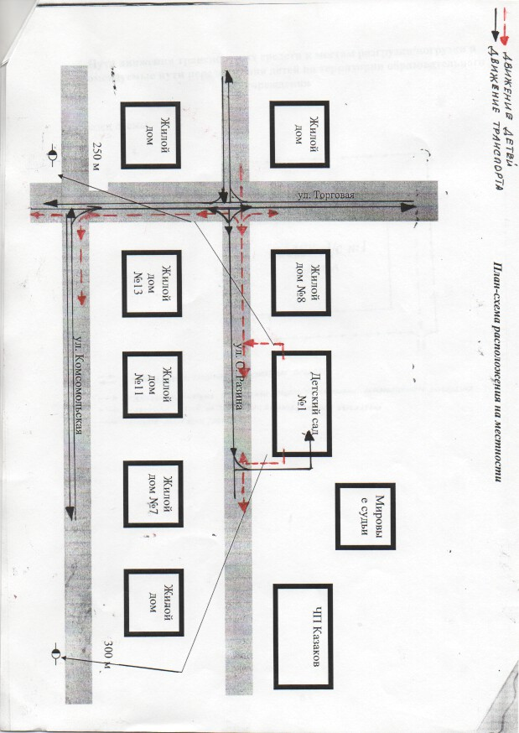

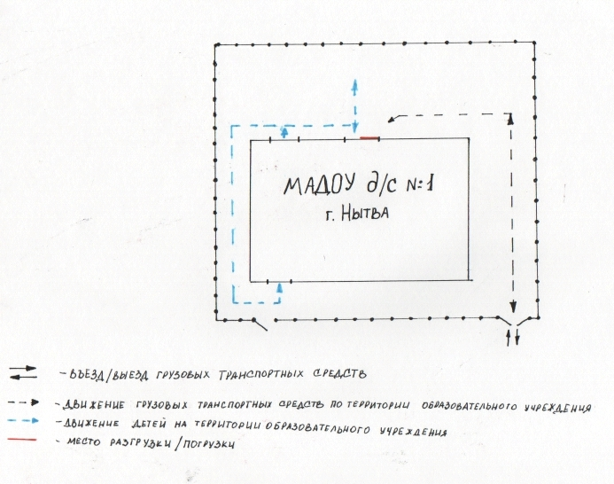

∗ Дорожно-эксплуатационные организации, осуществляющие содержание УДС, несут ответственность в соответствии с законодательством Российской Федерации (Федеральный закон «О безопасности дорожного движения» №196-ФЗ, КоАП, Гражданский кодекс).

